Проект в старшей группе «Транспорт, улица, дорога»

Подготовила: Варанкина Е.Е.
Воспитатель МБДОУ
«Детский сад № 7»

г. Иваново, 2022

Продолжительность: среднесрочный
Тип проекта: информационно – познавательно – игровой
Участники проекта: дети, воспитатели и родители гр. №7.
Проблема значимая для детей, на решении которой направлен проект:
Проект посвящён необходимости учить детей безопасному поведению на улицах, надороге и в транспорте. Формирование у детей в детском саде основ безопасного образа жизни – совместная задача воспитателей и родителей. Знакомить детей с правиламидорожного движения, соблюдение которых является законом для каждого гражданина, необходимо начинать с раннего возраста, так как знания, полученные в это время, наиболее прочны. Усвоенные с детства правила впоследствии становится нормой поведение, их соблюдение – потребностью человека.
Кроме того, необходимо помнить, что нельзявоспитать дисциплинированного пешехода, если с детства не прививать такие важные качества, как внимательность, собранность, ответственность, осторожность, уверенность.
Ведь часто именно отсутствие этих качеств, становится причиной дорожных происшествий. И только в тесном содружестве детского сада и семьи у детей можно выработать твёрдые навыки культурного поведения на улице, ту дисциплинированность, которая побуждает их подчиниться порядку. Тогда и привычка правильно ходить по улицестанет у детей нормой поведения.
Цель проекта:
- для детей: познакомить детей с видами пешеходных переходов (наземных – «зебра», подземный – тоннель, надземный, учить входить в зрительный контакт с другими пешеходами и водителем; развивать пространственную ориентацию; расширить и закрепить знания о дорожных знаках об обязанностях пешеходов; убеждать детей в необходимости вырабатывать положительные привычки по выполнению правил безопасного поведения на дороге; научить понимать, что обозначают дорожные знаки; закрепить знания о двухстороннем движении; дать понятие «специальный транспорт»; рассказать о том, кто на нём работает, выявить знания о работе светофора, о назначении всех его сигналов.
Для педагогов: формировать у детей основы безопасности собственной жизнедеятельности.
Для родителей: повысить знания родителей по вопросам ПДД; привлечение родителей к участию в практической работе по предупреждению детского дорожного травматизма.
Форма проведения итогового мероприятия:
(НОД по образовательной области «Безопасность»).
Название итогового мероприятия проекта:
Конкурс на лучшего знатока правил дорожного движения.
Продукты проекта:
Для детей:
- продуктивная деятельность на темы: «Улица», «Транспорт», «Дорога»
- наблюдение за транспортом
- заучивание стихов
- отгадывание загадок
- рассматривание иллюстраций по ПДД
- чтение художественной литературы
- игровая деятельность: а) сюжетно ролевая игра «Путешествие на автобусе»,«Дорожное движение», «Постовой на улице».
Б) дидактические игры: «Собери машину», «Что запрещено, а что разрешено», «Будь внимательным», «Какой нужен знак».
В) подвижные игры: «Зажги светофор», «Красный и зелёный»
- создание ситуаций с помощью моделей.
Для педагогов:
(методические разработки по теме проекта;
- подбор наглядного материала
- подбор художественной литературы).
Для родителей:
- проведение консультаций
- анкетирование
- оформление уголка по ПДД
- оформление папок – передвижек
- родительское собрание тема: «дорожная азбука в жизни детей»
- памятки
- выставка художественных работ, поделок, выполненных вместе с детьми
- фотогазета
Ожидаемые результаты по проекту:
- к окончанию проекта сформировать у детей знания правил дорожного движения и безопасности поведения на дороге и транспорте;
- что обозначают дорожные знаки;
- обозначение светофора и каждого его цвета;
- правила поведения на проезжей части дороги;
- правила пешехода улицы;
- чем различается проезжая часть и тротуар;
- какой транспорт передвигается по дороге;
- составные части тротуара;
- понятие о двухстороннем движении;
- кто такие пешеходы
- вызвать интерес у родителей к проблеме обучения детей дорожной азбуке;
- спецтранспорт
- понятие о регулировщике.
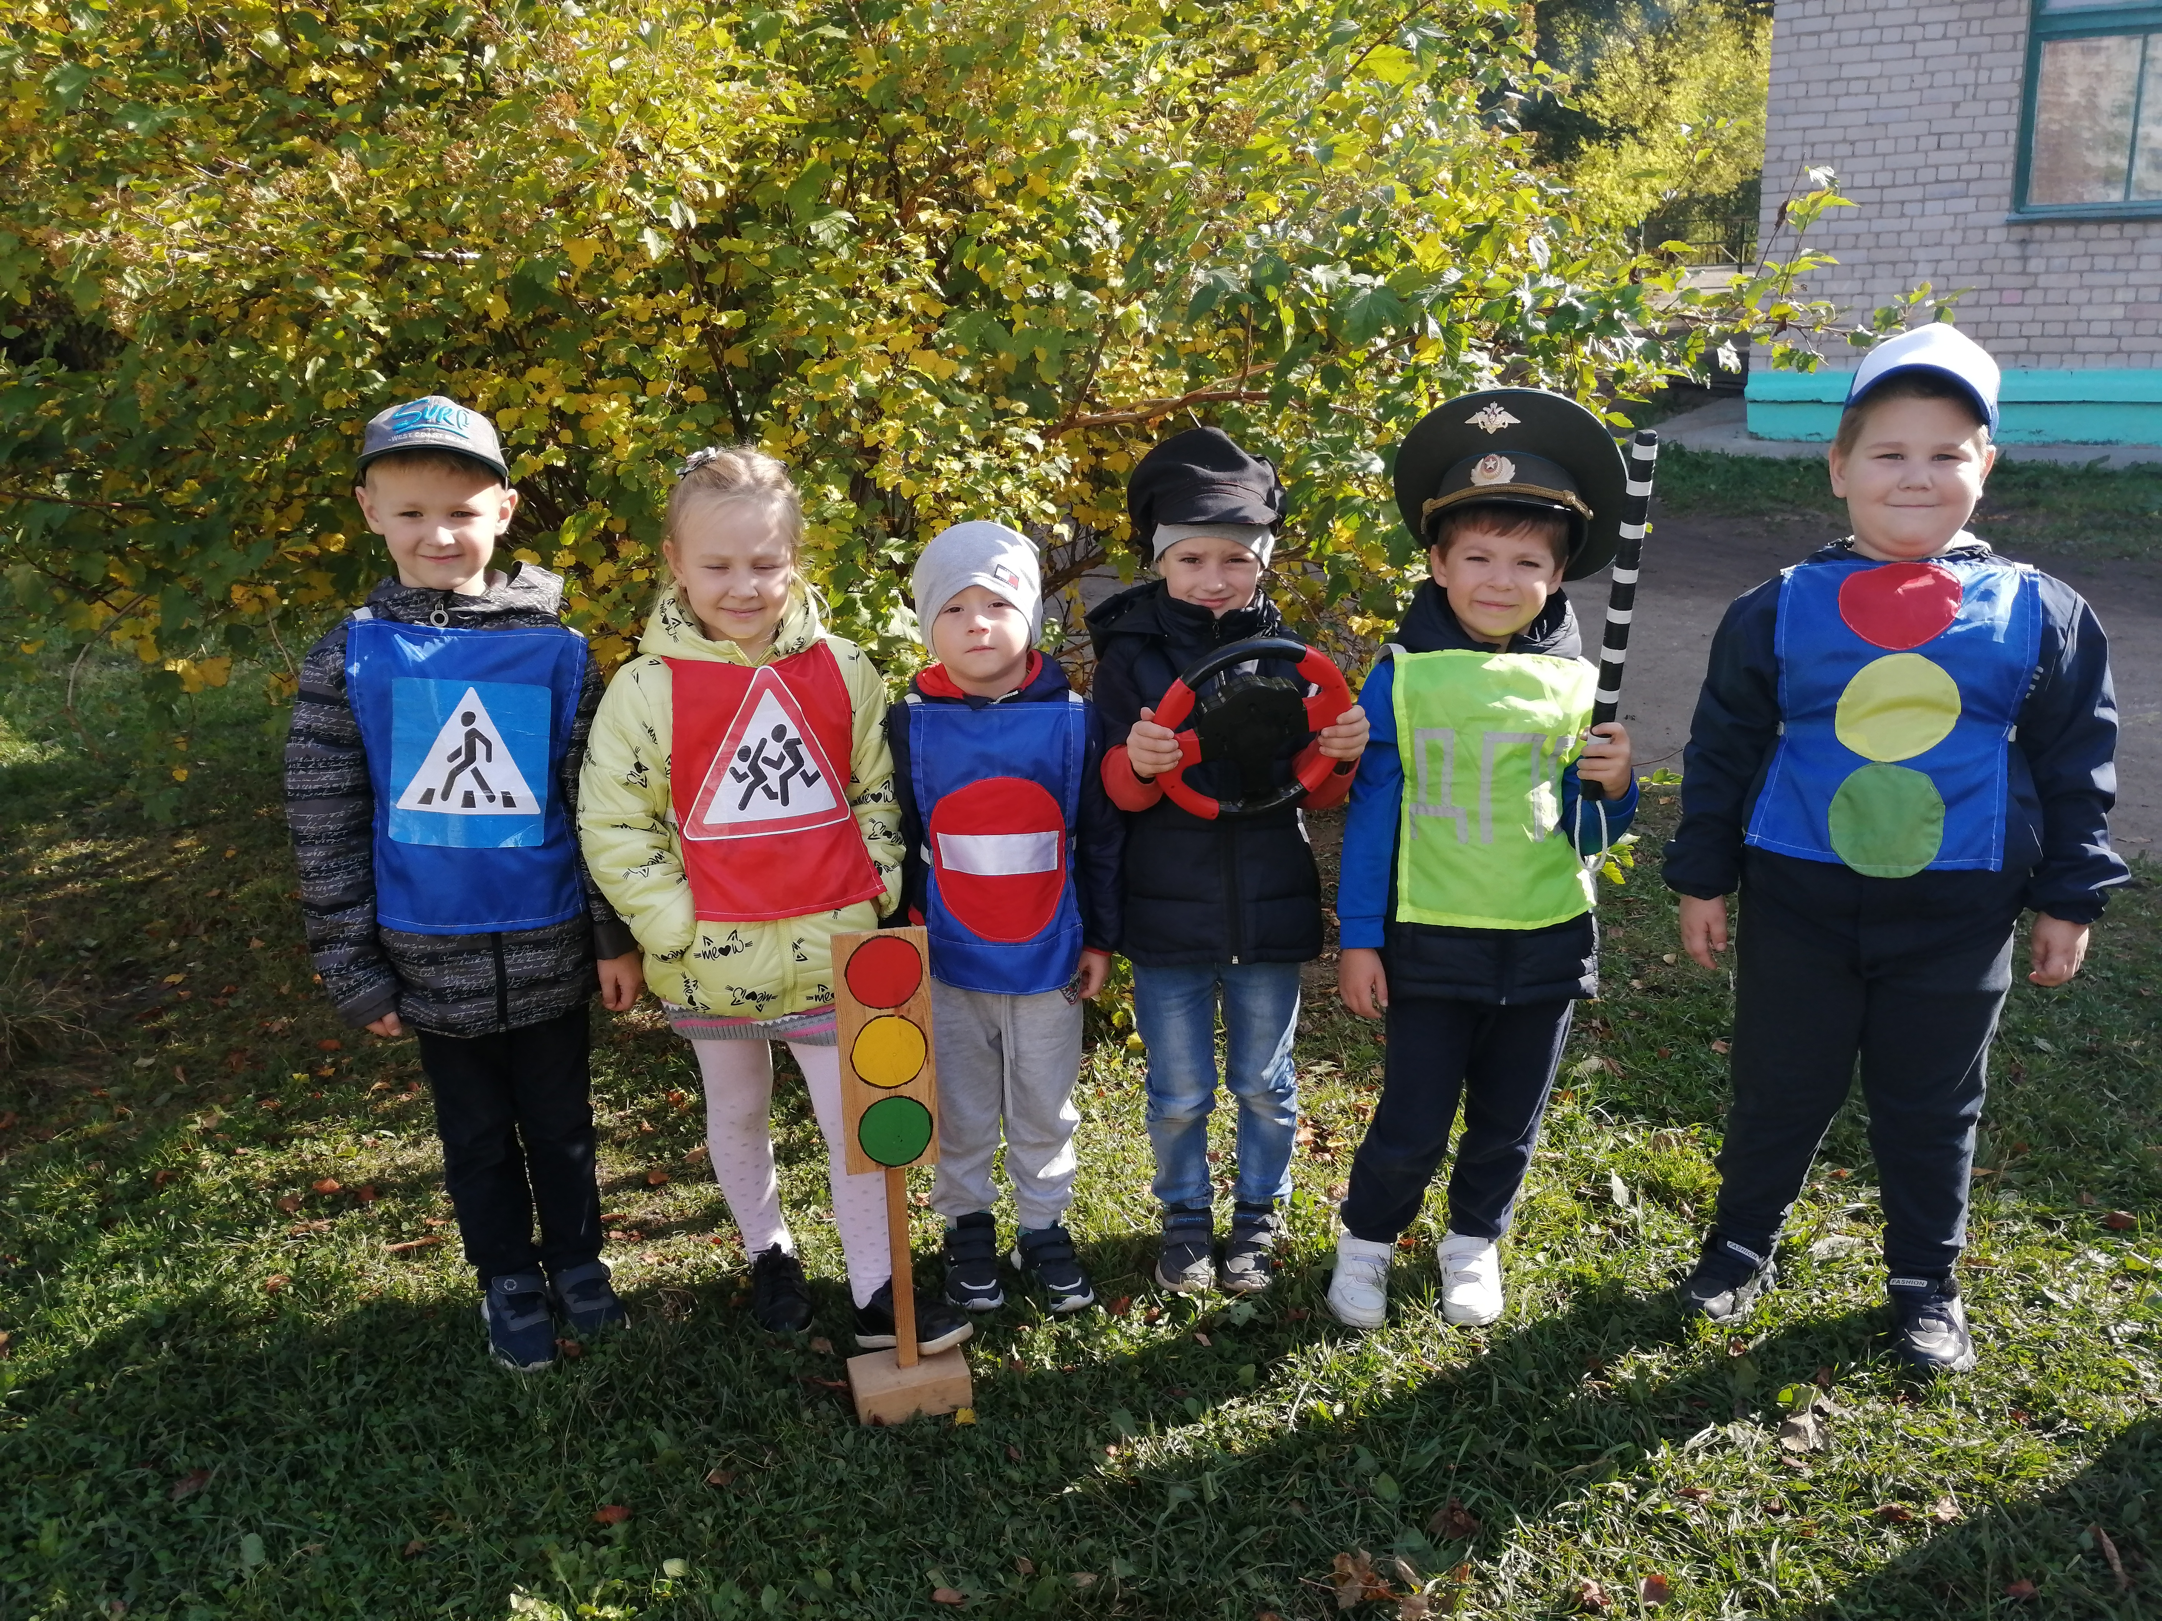
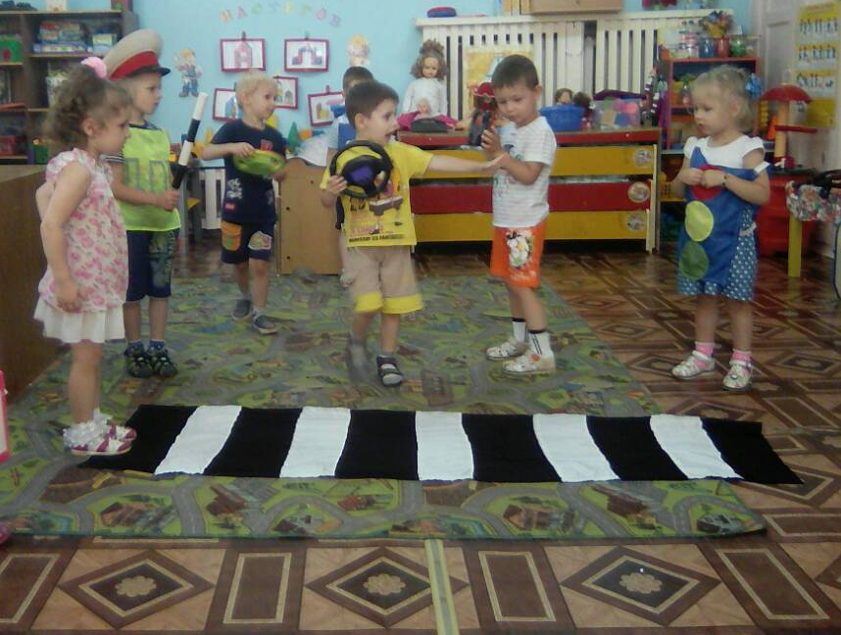

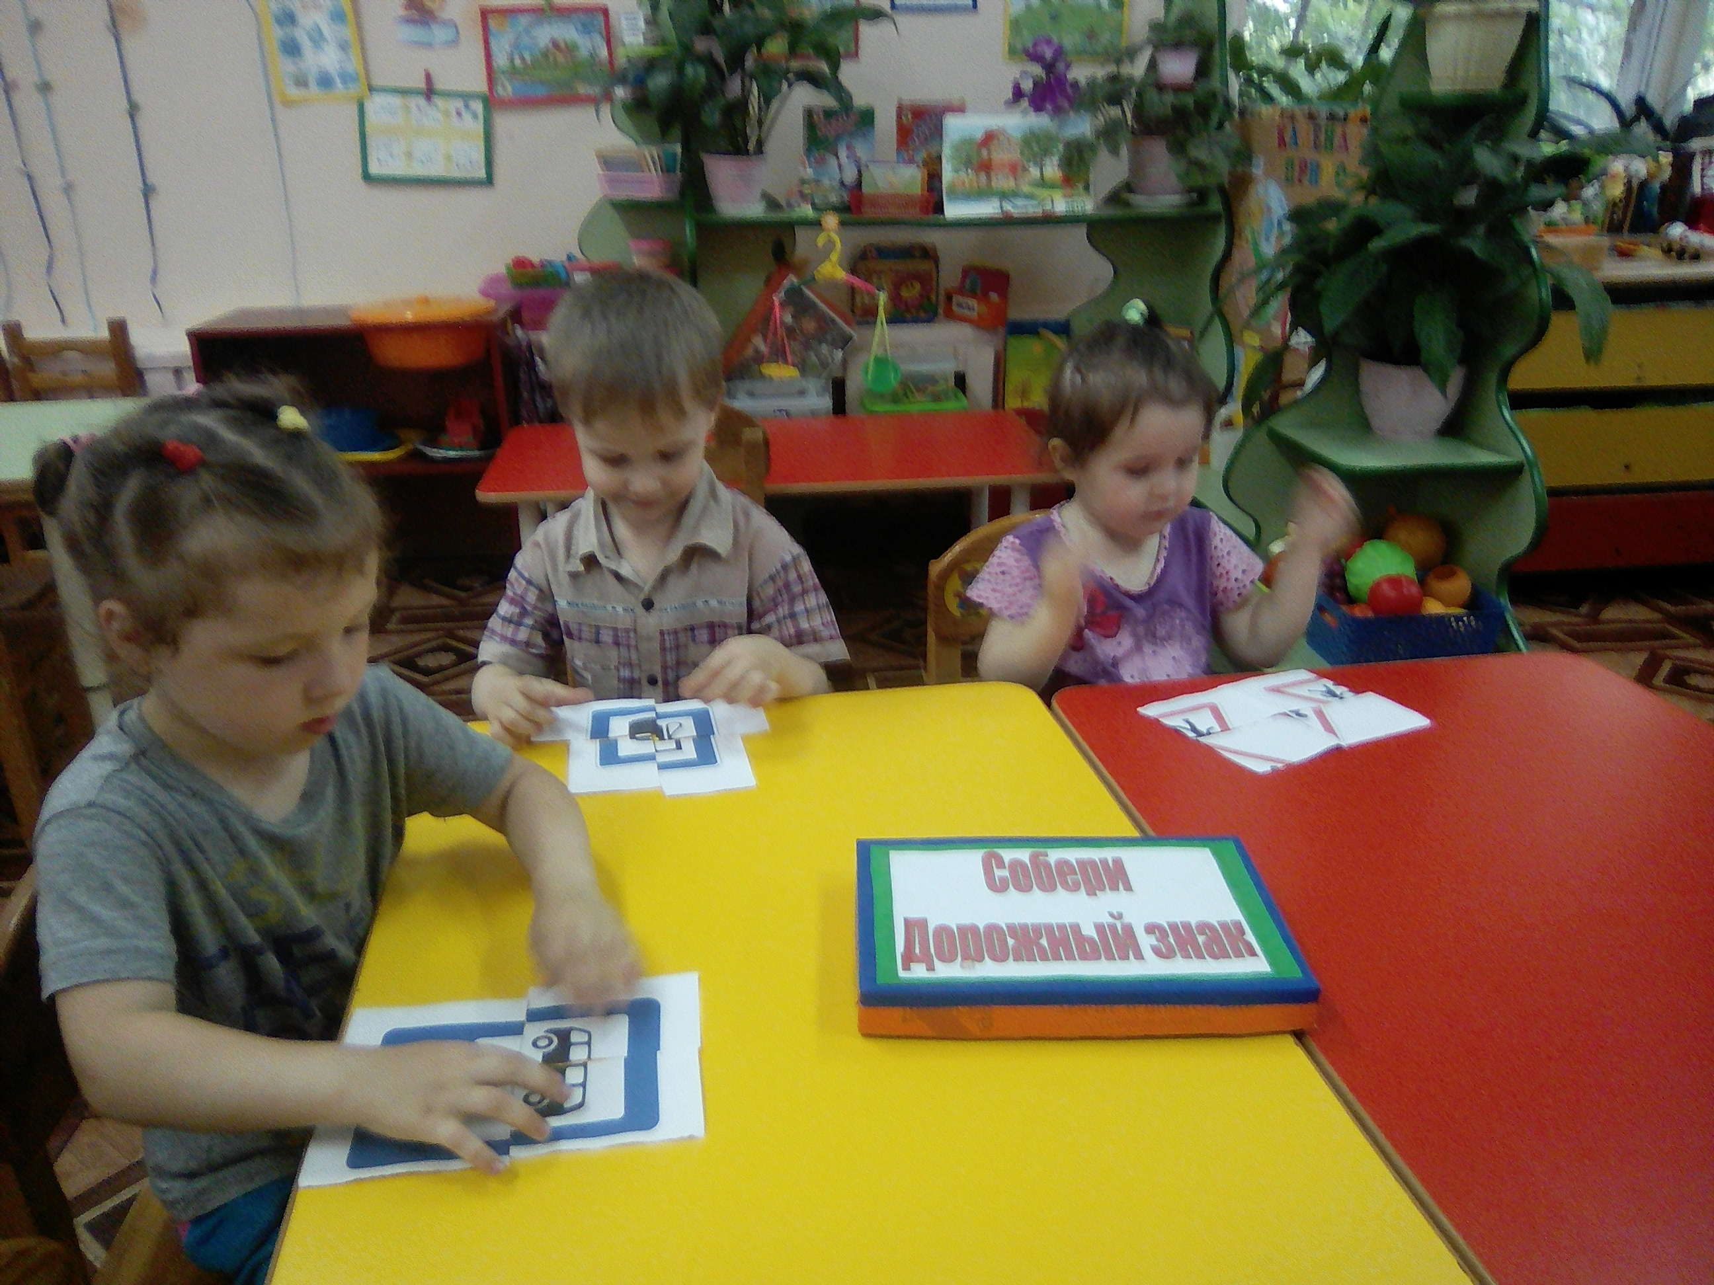

Список используемой литературы:
1. Правила дорожного движения российской федерации, издательство Москва 1993 год. «За рулём».
2. «Улица, транспорт, дорога». Безопасность малышей, пособие для детских садов и школ раннего развиться, автор Е. В. Баринова.
3. ПДД в детском саду, развивающая среда и методика ознакомления детей с ПДД., перспективное планирование, конспекты занятий, автор Н. В. Елжова издание третьего Ростов – на – Дону, феникс 2013.
4. Правила дорожного движения для детей 3-7 лет. Занятия, целевые прогулки, утренники, экскурсии, авторы – составители Г. Д. Белявская, Е. А. Мартынова, О. Н. Сирченко, Э. Г. Шамаева, издательство «Учитель», г. Волгоград 2013.
5. Правила дорожного движения для детей дошкольного возраста. Творческий центр Москва 2007 г. Под редакцией Е. А. Романовой, А. Б. Малюшкина

